Anno Lab 週報

ファイル名のルール：F221***_TaroRIKADAI_0000WeeklyReport_####
4月12日週報を4月11日提出した例：F221***_TaroRIKADAI_0412WeeklyReport_0411

報告者 塚本 みお 日付 2024 年 12 月 13 日

1. 報告事項・目的等
・ Pythonのコード作成

2. 実験内容・方法・条件等（箇条書きにするなど明瞭簡潔に記載、具体的な条件を記載）
・各輸送係数の温度依存性についてのコード作成

3. 結果・考察（データや図・表は添付、作成したエクセルファイル等は別途提出）
・作成コード
メールにて送信

・出力結果
ゼーベック係数の温度依存性グラフ。
上から順にE_g = 0.01、0.13、0.5
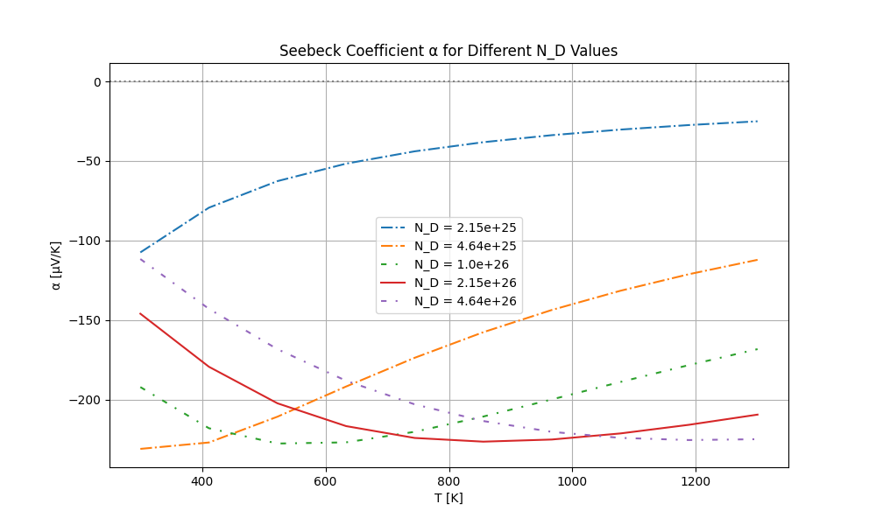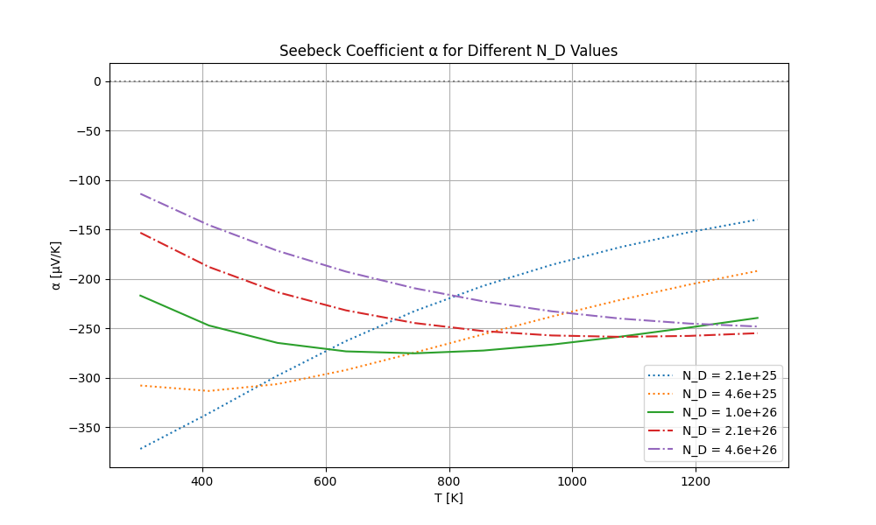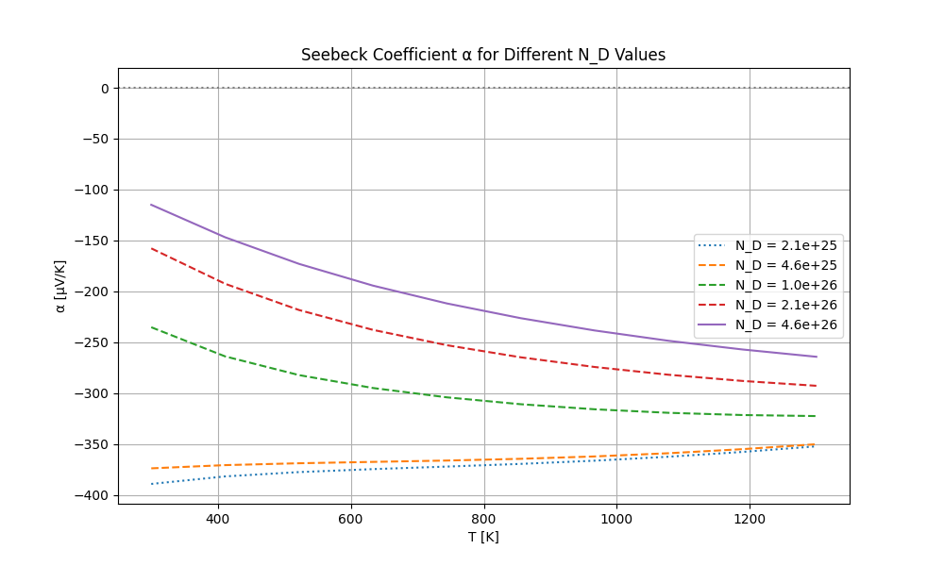
電気伝導率の温度依存性グラフ。
上から順にE_g = 0.01、0.13、0.5
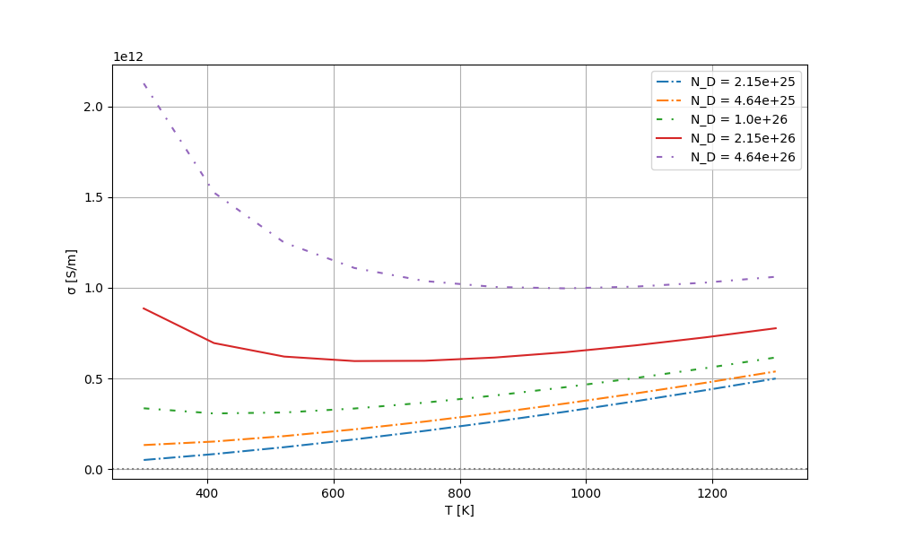
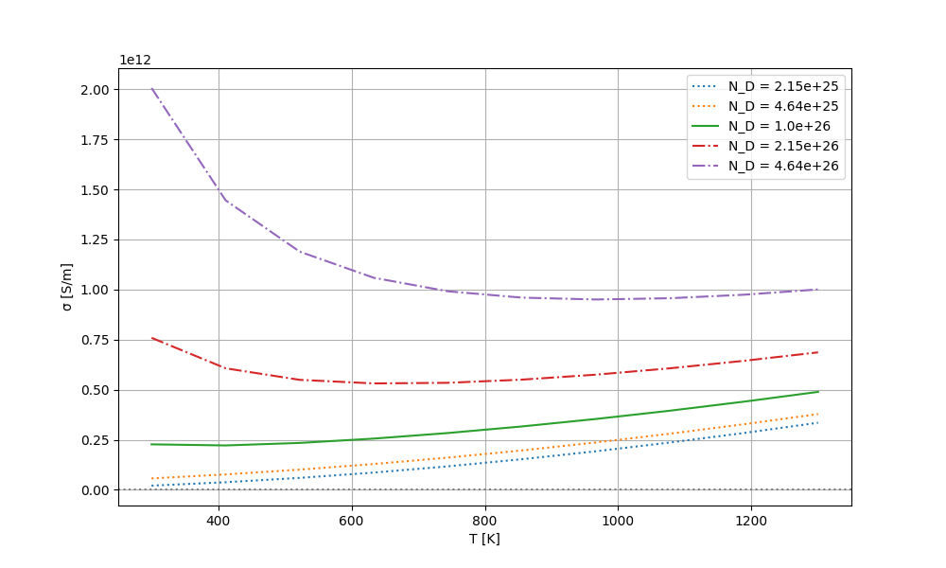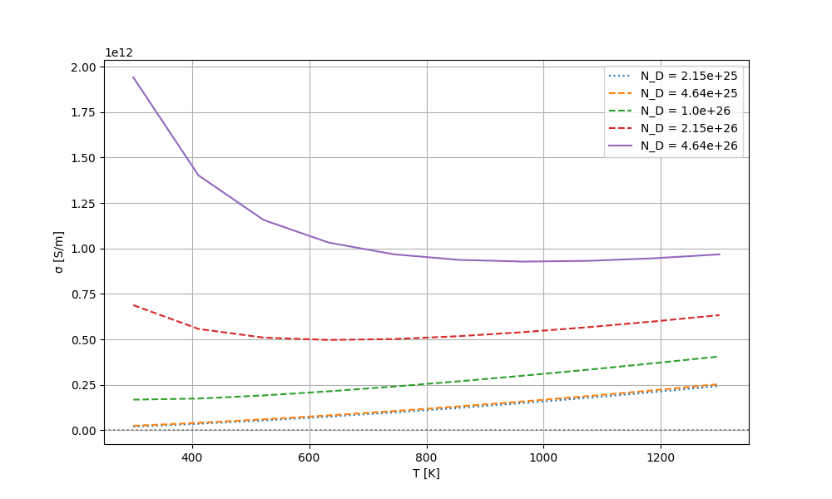

ローレンツ数の温度依存性グラフ。
上から順にE_g = 0.01、0.13、0.5
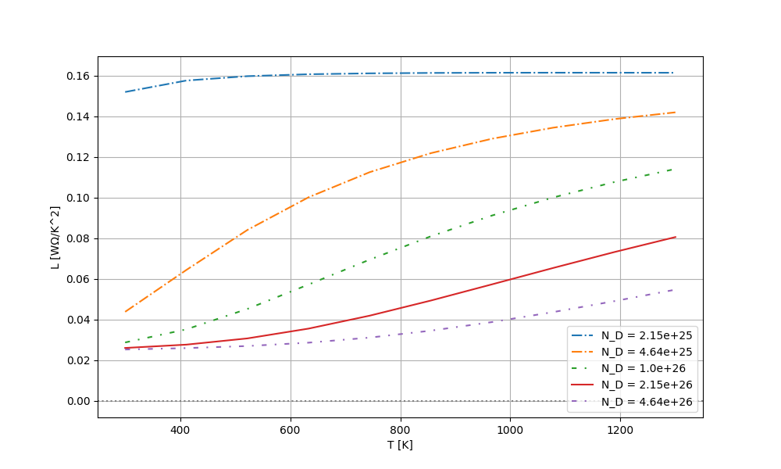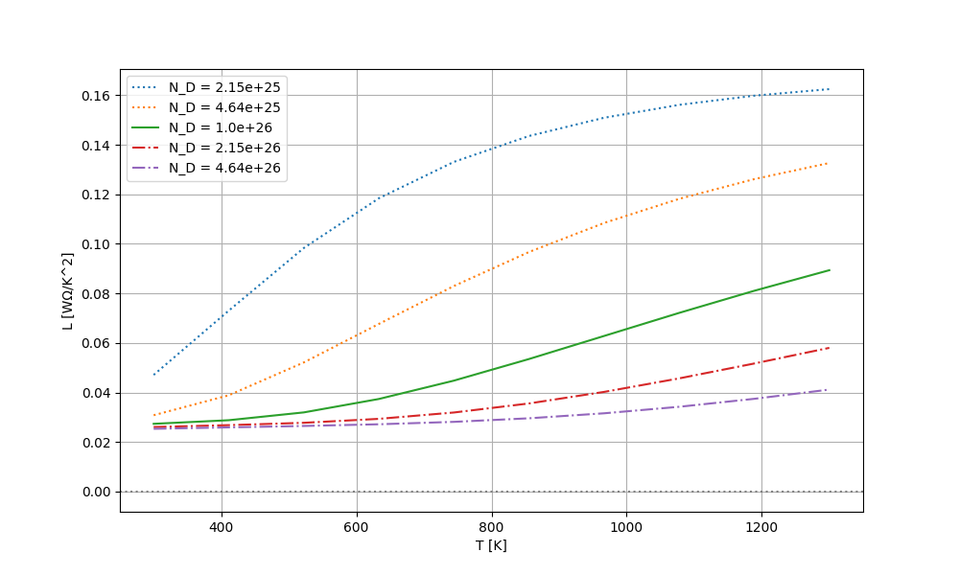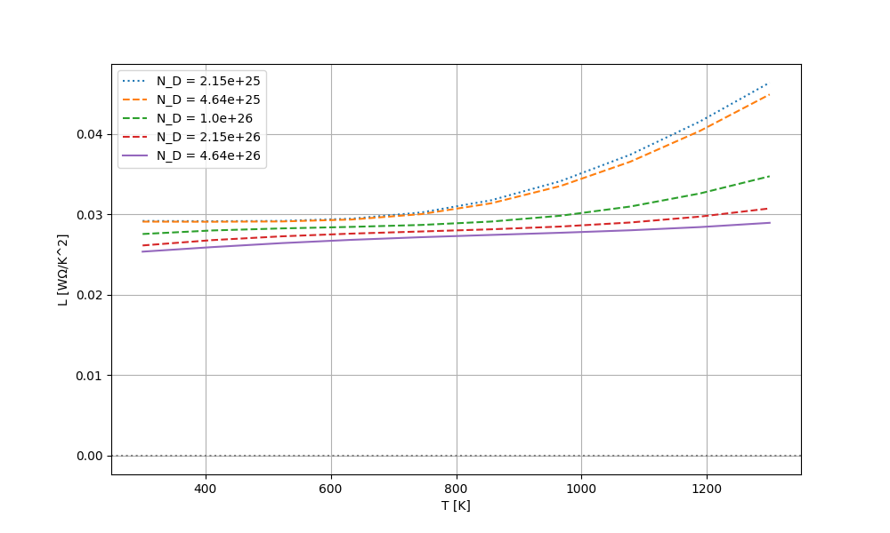
熱伝導率の温度依存性グラフ。
上から順にE_g = 0.01、0.13、0.5
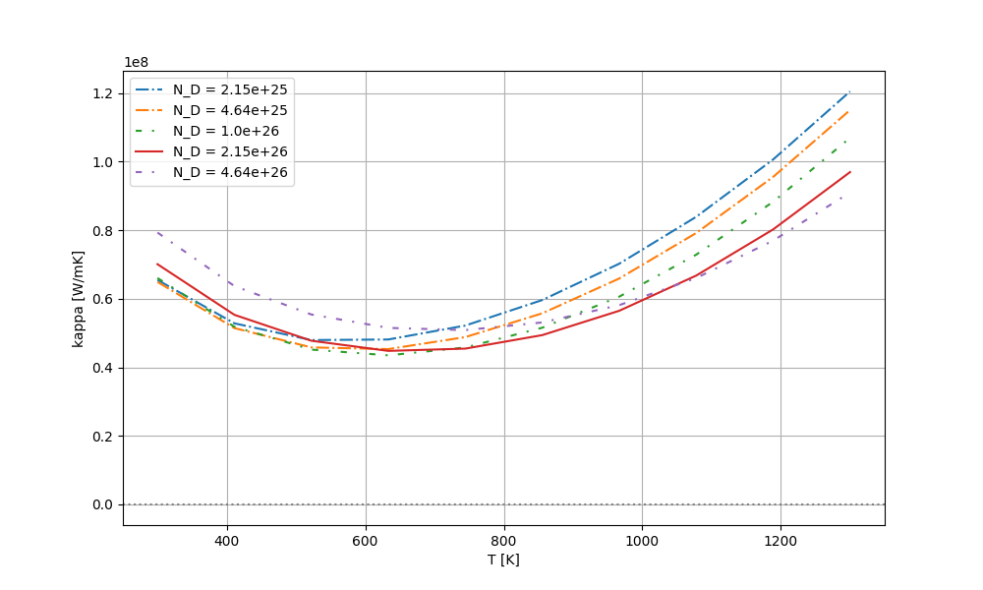
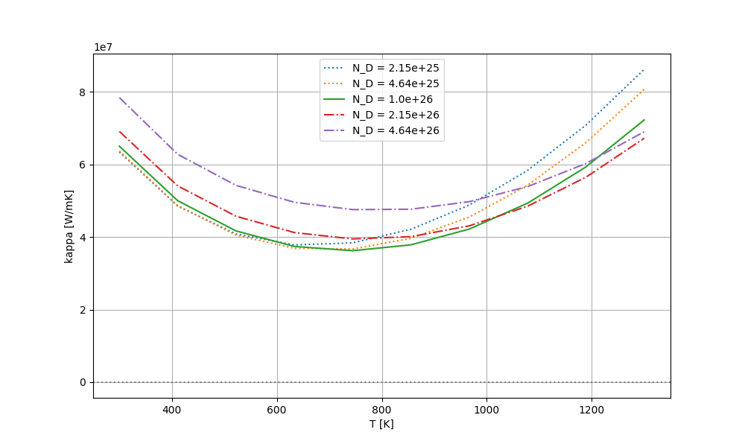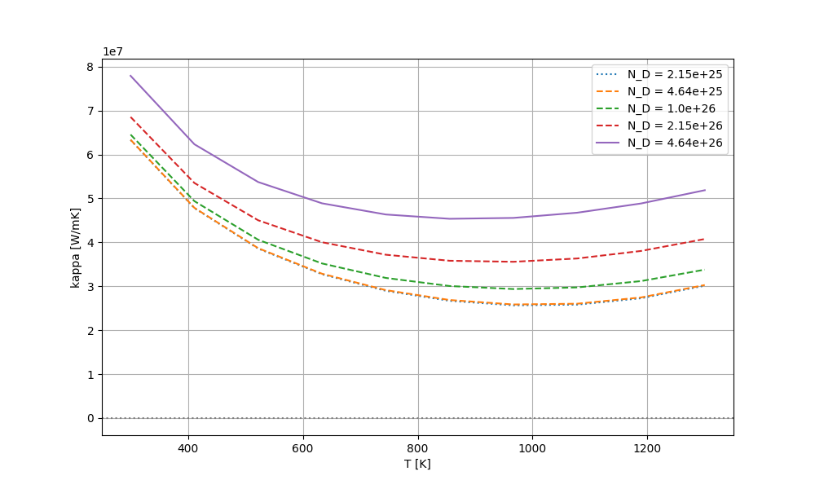
性能指数の温度依存性グラフ。
上から順にE_g = 0.01、0.13、0.5
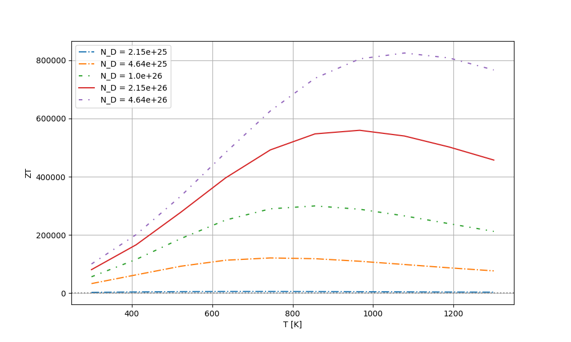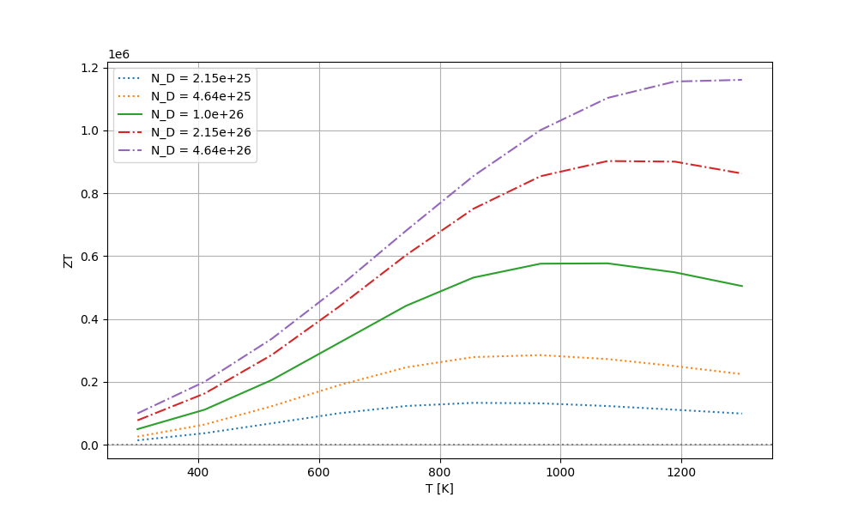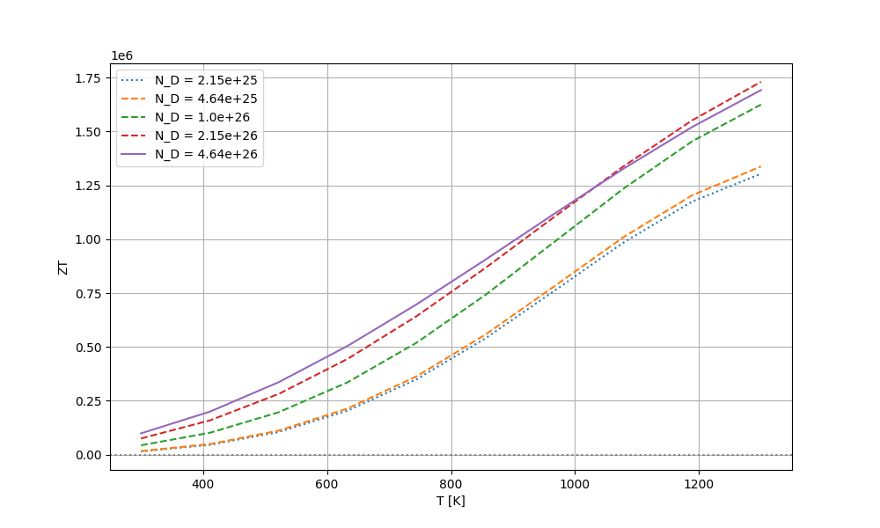

4. 課題・今後の計画・相談打合事項
エネルギーギャップを計算で求める場合：Si_{0.2}Ge_{0.8}の割合で計算 → 0.7552
論文での式を利用 → 0.910022
有効質量：各1.4

上記の内容の値にしたら2時間たっても実行結果が出なかったので、その理由を解明して、出力されたグラフを見る。

縦軸の値が非常に大きくなっているのでそれの確認

5. 参考書
・『熱電変換 / 坂田亮』

